迷失在历史进程中的遵义

这是《闲话九州》的第七篇文章。

今天，我们继续跳出贵州看贵州，荡开一笔，看看全国各地的类似情况。

过去两篇文章，我们聊了贵州林同志的高铁再造贵州的大计，一出当代官场的博 弈好戏。

首先，林同志一到贵州，就力排众议地推翻了多年来贵州走广西出海口的战略方 向，选择了广州做出海口。

其次，贵广线插队而来，铁道部支援有限，西南各省更是妒火中烧，虎视眈眈， 导致贵广线标准一降再降，林同志这回没有选择硬钢，而是用来了一招“明修栈道、暗度陈仓”，故意以低标准获得通过，后不断跑部申请上调标准，最终瞒天过 海，保住了贵广线高标准建设指标。

林同志既原则坚定，又手段灵活，这点令人印象深刻。

然后，贵广线耗资甚多，广西又不肯出钱，没钱汉子难的林同志，一方面合纵连 横，抱住住广东大腿抵消广西缺口，另一方面以极大的魄力集全省之力攻坚，举 债用杠杆修高铁，还不惜为此砍掉遵义两大建设项目。

随后，林同志以高标准能直达广东出海口的贵广线为资本，并牺牲贵州水城利益，说动云南修建贵昆线，贵广、贵昆在手的贵州，已牢牢占据西南交通枢纽的 地位。

当然，就像上文中暗示的那样，即使林同志对贵州做出了突出贡献，即使林同志 有朱首长的特别青睐，但林同志最终还是不得不黯然离场，不到退休年纪即退居 二线。

功绩彪炳却如此下场，很多瓜友都想问为什么？

很多人将林的结局，大部分归于与搭班子的石书记，就是那个主政宁夏多年，让 宁夏外号**“沙特飞地”**的石，就那个笔杆子出身主搞意识形态的石，就是那个只会 写“醉美多彩贵州”不懂搞经济的石。

是的，一二把手不和，的确是最直接的导火索，这一点在贵州也是人尽皆知。 对于这种人尽皆知的事，岱岱就不费笔墨了，岱岱想说说主因下的次因。

首先，文章介绍了，作为外来户的林同志，一来贵州就推翻贵州多年的原定战略，抛弃广西选择广东，鲁迅说过：**“在中国，搬动一张桌子都是要流血的”**，林 同志有损前任和现任威望的战略大转弯，虽然不至于“流血”那么夸张，但终究埋下了贵州高层不和的第一颗种子。

然后，林同志牺牲水城利益，成全贵州云南的贵昆线，牺牲铜仁利益，拉直贵阳 长沙高铁的，也让这两个地方的班子对林同志的态度，很是微妙。

更让岱岱为林同志感到抹一把汗的，就是林同志为了集中资金修高铁，不惜砍掉 遵义市两大建设项目，并在他当政的那几年，持续压制遵义发展，让遵义班子对

外来户的林十分不满。

要知道，贵州林同志带队在北京向国家要贵广线，各种跑步前进，人脉应酬，而 遵义市给予了莫大的支持。

# 茅台酒地处遵义，据说那时遵义运往北京的茅台酒，不是以箱数，也不是以车 数，而是以火车皮数……

贵州能拿下贵广线，遵义付出很多，劳苦功高。

然而，拿下贵广线后，林同志非但没有给遵义论功行赏，反而“翻脸不认人”，以 贵广线为由大砍遵义建设项目，这样巨大的反差，你觉得遵义接受的了？

# “被人卖了还帮人数钱”，遵义扎心了……

人心都是肉长的，如果你是遵义市委班子，你也很难接受这样的不公平待遇，很 难不对林同志有怨言。

当然，贵州没钱，修高铁要集中力量，要咬紧牙关，因此也要遵义做出牺牲，理 由还是很正大光明的，遵义班子虽然愤懑，但也无可指摘。

然而遵义的“命运”并未就此结束。

首先，林同志在遵义主持召开省长办公会时，一字一句地说过：

“有一位同志告诉我，当初把遵义医学院搬到珠海是如何成功。**说实话，我本人并不希望把 遵义的东西搬出去**，难道把大学搬出去办就成功了?

哪有这样的道理，说到底还是一种传统思维。我们能不能换一种思维，从区域协调的角度出 发，**把遵义建设得更有特色，让人家进来，而不是把什么东西都搬出去。”**

嗯，林同志说的很好，说要把遵义建设好，不要把遵义的东西都搬出去，然后， 林同志一转头，就拍板遵义061基地工厂，从遵义搬迁到贵阳。

遵义的061系统，是什么呢？

三线建设时，贵州地处大西南，是三线重点省份，承接了很多国防建设和工厂转 移，而贵州省会贵阳，地小粮食少，**黔北的遵义是贵州的主要粮食区，又是红色 革命老区，遵义远比比贵阳更有优势。**

最让老一辈遵义人自豪的是，三线建设时期，有3个国家大项目，都争着落户遵义，分别是航空工业部的011基地，电子工业部的083基地，国防部五院（航天部 前身）的061基地。最终，时任国防办副主任的赵尔陆上将拍板，把遵义这个香饽饽分给了061基地。

三线建设给遵义发展提供了很大的助力，集中在遵义境内的061基地等其他三线厂家，早早为遵义建设了上百公里的公路，新增了多座电厂，拉动了厂区周边农 村经济文化的发展，061基地给遵义一年营收几十个亿，再加上在遵义的红色旅游资源，国酒茅台以及一系列茅台生产链，遵义经济还颇拿得出手。

**“茅台国酒+红色旅游+三线工厂”**，我们因此看到，在贵州省内经济格局里，遵义 仅以微弱差距，位于省会贵阳之后。

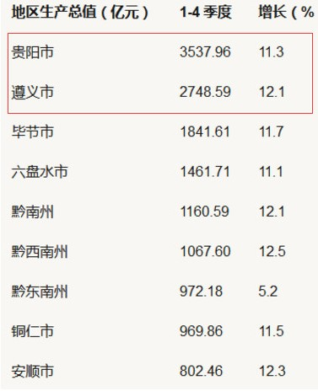

当然，遵义的061基地已成往事，06年，初来咋到的林同志一锤定音，061基地和 人员从遵义搬到省会贵阳。

061基地新地址，新地址贵州航天高新技术产业园贵阳园区 。

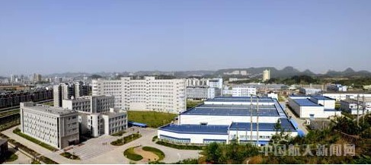

这一搬迁， 遵义一年几十个亿就没了，几万人拉动经济的效应也没了，贵阳倒是赚了一笔，而当时新闻这样报导遵义园区的冷寂：

# 搬迁后，当地菜市场一天一头猪都卖不完，搬迁前，一天能卖掉十五六头。

嗯，06年，是林决定遵义输血贵阳，然后在09年，林到遵义开会，还对遵义班子 这样“信誓旦旦”地说道：

**“说实话，我本人并不希望把遵义的东西搬出去。”**

**“把遵义建设得更有特色，让人家进来，而不是把什么东西都搬出去。”**

想到被搬出去的061，想到被大砍的两大项目，再看下台上林同志信誓旦旦的发 言，台下坐着的遵义干部，估计一巴掌拍死他的心都有了……

然而，我们都知道，世上没有无缘无故的爱，也没有无缘无故的恨，更何况林同 志久处广东，贵州初来乍到，遵义不可能得罪林同志什么，那么，为什么林同志 要一而再再而三的对遵义“使绊子”呢？

答案，实际很简单。因为遵义是——



# 强藩的三种成因

关于“藩镇”这一时政概念，岱岱在16年广东系列文章里，就浓墨重彩的刻画过。

当时写这个的概念角度，是从中央视角看地方，也即中央角度下，岭南，黄浦， 泰岳，大草原等各省与中央的微妙态度，他们，都属于**“地方强**藩**”**。

当然， 太祖有言，**“党外无党，帝王思想，党内无派，千奇百怪”**，一国之内有， 一省之内也有，即一省之内也有某市某地区，在该省中地位微妙。

如今天介绍的遵义，就是贵州不折不扣的“强藩”。

“强藩”地位的成因，大致有三种：

1、经济高地 2、政治优势 3、特殊情况。

# 1、经济高地

经济高地很好理解，我国经济发展极度不均衡，这一不平衡，既有地区发展的不 平衡，也有城乡发展的不平衡，更有一省内发展的不平衡。

地区发展不平衡，如沿海地区像欧洲，西部地区像非洲。 城乡发展不平衡，如城市发展像欧洲，农村发展像非洲。

一省内发展不平衡，如粤南发展像欧洲，粤西发展像非洲，鲁东发展像欧洲，鲁 西发展像非洲。

GDP是官员考核的核心指标，也是官员做事说话的最大底气，更何况省内财政统 筹管理，有的市经济发达，有的市经济落后，穷市要靠富市的财政转移，“吃人嘴 短，拿人手短”，省内经济发展越不平衡，就越可能催生“省内强藩”。

对此，山东济南的瓜友，肯定很有感触。

因为在省会城市普遍GDP领跑全省的大环境下，山东省会济南却长期不是第一， 青岛毕竟是计划单列市，济南比不过还情有可原，像广州就不如计划单列市的深 圳，可是济南比不过青岛也就罢了，还不如烟台，长期稳坐省内第三的位置。

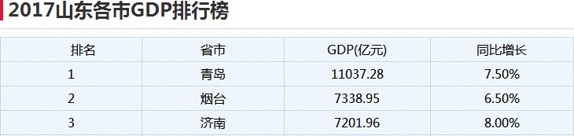

如此尴尬的经济地位，作为省会的济南怎么能有“定于一尊”的地位？省内其他市 县怎么可能去维护济南的“领导核心”？

济南的经济实力和省会地位，有多么的不匹配？王文涛说的就很直接：

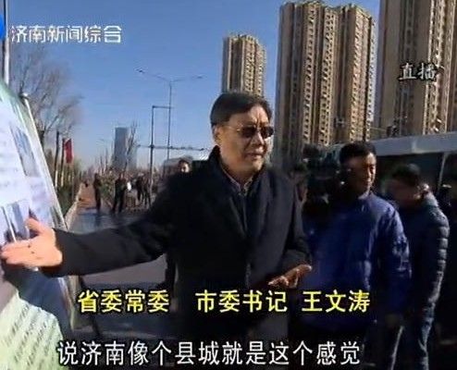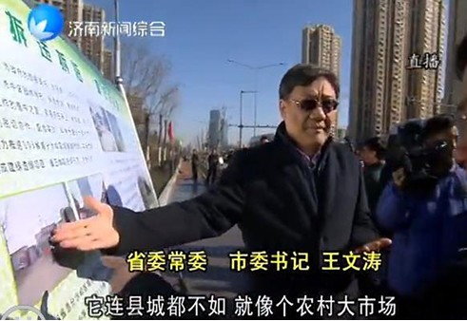

扎心啊，济南老铁……



# 2、政治优势

强藩形成的政治优势，大致可分为两种，**一种是国家给的政策优势，一种是频出 高官成pai系的官员优势。**

如众所周知的计划单列市，就是国家政策的产物，五大计划单列市，广东的深 圳，山东的青岛，浙江的宁波，福建的厦门，辽宁的大连。

这些计划单列市，不仅中央给予了相当于省一级的经济管理权限，而且其地方财 政都是对接中央财政的，也就是省内是收不了计划单列市的钱的，当然也有时候“单列不脱钩”，对省内缴纳一定比例的财政收入。

计划单列市的领导班子，在各省内部都享有很高的地位，如中央每次发给省委文

件时，都同样发给这些城市的市委，国务院、发改委、各小组讨论央地政策时， 单列市领导一样受邀参加。

因此，计划单列市被誉为**“半个直辖市”。**

受国家政策的倾斜照顾，计划单列市的名分，几乎等同于“省内强藩”的地位。

# （除了浙江宁波，下面会谈）

这是是国家给的政策优势，还有一种是频出高官成派系的官员优势。

GDP是官员升职的核心指标，经济高地也往往成为政治高地，高官频出，再加上 一些历史原因和干部的拉帮结派，一个因地域划分的派系往往就诞生了，也更加 维护该地区“省内强fan”的地位。

举几个例子。

岱岱曾用8篇文章写山东，专门讲过山东胶东，因为山东大业从胶东起步，三野解 放济南市之后，山东的广大中层干部主要就来自胶东，从此，只有山东20%左右的人口的胶东人，在山东政坛占了半壁江山，胶东各市的发展，也因此大为受

益。

胶东籍官员在济南省市两级政府乃至山东各地市的占比，有点过大，以至于莱 西jiang春云之后，上面对山东有了这样一条不成文的规定：

# “青岛su记不能升任省长，青岛人不能任职su记省长！ ”

反观在山东一直不受待见的菏泽，因为在解放时期属于晋冀鲁豫野战军，和胶东 所属的胶东野战军不搭嘎，所以建国后菏泽受到人事排挤，加上地处鲁西南地理

太差，经济在山东中发展最差，因此，在古代有“牡丹之乡”美誉的菏泽，在当代 被称为“山东西藏”。

当然，自从18th后，山东西藏的菏泽，一口气出了6个中yang委员，据瓜友反 映，现在菏泽的领导在省里开会都是昂首挺胸的，神气十足。

菏泽逆袭，有点励志：**“昨天你对我爱理不理，今天我要你高攀不起”** 类似山东情况的，还有陕西。

陕西给很多人的地理印象，一直是“关中地区”，实际上，**陕西分为三大块地缘单位，即陕北、关中、陕南，陕西古称“三秦”**，不是没有道理的，“城阙辅三秦，风 烟望五津”。

从要帮时代开始，陕西就开始了**“陕人治陕”**，（要帮被陕人赶跑的），上面长期 没有对陕西空降和输入过干部，陕西几乎是直出不进，几十年的繁衍生息后，三 大区域起家的官员完全分割了陕西官场。

# 这点上，“只出不进”的陕西，和几乎“只进不出”的广东，是截然相反的一对。

（然而新时代沧海桑田，秦岭别墅后，陕西几十年的政治格局将被外力打破，而 广东也将改变“政治围城”的尴尬地位）

三大地缘单位里，最强的是陕北。陕北有革命圣地延安，能上达天听，受中央直 接关怀，革命关系多多，而且陕北有煤矿等资源，像央企神华就在神木县，神木 富得流油。

最弱的是陕南，陕南在古代属于汉中，三国演义中黄忠斩夏侯渊的定军山，就在 汉中市，属于陕南。陕南背靠秦岭，还有一条大巴山，经济难搞啊，**在陕南人啃 着安康蒸面等着国家扶贫时，陕北的神木已经在搞全民免费医疗了**， 陕西省内差距就是这么大，堪比山东。

能稍微力压陕北的是关中，关中平原一向是陕西的文明代言人，当下省府内也多 是关中人，关中的省会西安，更有政策制高点虹吸周边全省资源，搞了西安咸阳 的“西咸一体化”，甚至，为了更加平衡陕西力量，陕西省府还将关中平原的韩

城，设置成省直属县级市，更加充实关中地区的政策红利。

为什么陕北神木的老县长张郭宝成，搞的全民医疗被省内紧急叫停，他本人也被 赋闲冷落，一方面是社会舆论对全民医疗聚焦，另一方面，就是陕西复杂的派系 斗争。

（从浙江到陕西地界上的王永康同志，对此肯定感同身受）

山东的胶东，陕西的陕北，这些都是因政治优势而崛起的省内强藩，山东和陕西 省府在处理这一关系时，都十分小心翼翼。

# 3、特殊情况

除了经济和政治上的因素外，还有一些特殊情况成就了省内强fan。 这一类地方，多是革命老区发展而来的红色强市。

如一开头提到的贵州遵义，遵义会议的历史地位，大家肯定都知道，国酒茅台的 政治地位，大家更是心知肚明，因为这两点，中央往往越过贵州一级，对遵义表 示特殊关怀。

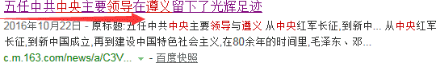

第二代领导和第三代领导，都来过遵义，而且是来了三次，曾在贵州战斗过的四 代，卸任后回到贵州，遵义更是必去的一站。

（贵州老书记必然会去遵义，遵义班子也必然准备好“喊冤”）

而我们的新时代，领导去贵州的首站，不是省府贵阳，而是遵义，某人说道：**“中 央的政策好不好，要看乡亲们是笑还是哭”。**

当然，令岱岱办哭笑不得的是，某人飞遵义的那个机场，正是林同志大砍的那个 机场：

**从北京乘专机一到遵义新舟机场**，就驱车来到这里，向红军烈士纪念碑敬献花 篮，肃立鞠躬，缓步绕行瞻仰，表达对烈士们的崇敬之情。

上文写到：

当年的新舟机场，历史上属于军用机场，很少客用，所以贵州人都嘲笑**“ 遵义新舟机场比客运站还小”**，遵义打算扩建，然而林同志主政时，给遵义机场定的规划

是2020年才到30万人，远低于遵义预期。

当年遵义要修到新舟机场的高速公路，规划送上去，林不批，说：

# “坐飞机的人不会多，有路走就行。”

厉害了，当年林说**“坐飞机的人不会多，有路走就行了”**，于是砍死新舟机场的建 设规划，结果9年后，某人就“御驾亲临”了这个有故事的机场……

遵义班子在那特殊的时刻，是否向上面提及过林同志的往事，我们不得而知。 但我们肯定知道的是，遵义借此机会，向上面要了政策。

15年，某人到访遵义新舟机场。

16年，遵义建设遵义第二处机场，茅台机场，17年建设成功。



嗯，为贵州发展贡献甚大的遵义，想扩大下自家的新舟机场，省府的林同志还死 活不肯。如今，林同志早已下去，遵义不仅扩建了遵义机场，还直接大气建了第 二个机场，成为我国西部地区为数不多的拥有两个4C等级运输机场的地级市。

不得不说，革命老区就是好，省府有人想压制的话，直接“上达天听”就行了。

和遵义有类似的，还有陕西的延安，以及当年毛时代江西的九江，邓时代的上 海，当下河北的秦皇岛。

延安的情况和遵义大致类似，都是革命圣地，九江上海秦皇岛就不一样了，这3个 地方红色革命的烙印不重，他们能“上达天听”，得到中央瞩目的原因，是因为会议和休养。

毛时代，因毛个人喜好，庐山会议十分郑重，九江班子一力承办，奉侍左右，身 价水涨船高，八一建军的南昌都十分眼热。

邓时代的上海，中央老首长们都喜欢冬天来上海过冬过年（现在是喜欢来海

南），上海当时号称“冬都”，在那时“保守和改开”反复纠结的时代，上海干部能直 接在旁受耳提面命，大为受益，全国都十分眼热。

当下河北的秦皇岛，大家都知道的，“北戴河”，因此秦皇岛在河北也是地位尊崇。就如北戴河那个嚣张的供水公司总经理，当地比他级别高多的人都不敢碰 他，无非是他办公室上挂着多幅他和来北戴河疗养中央首长的合影。

这些地区，因为特殊的历史原因，而在省内乃至全国有着独特的地位。

# 4、为什么是遵义

遵义因特殊历史原因和一定的经济优势，成为贵州省内的强藩，也成为了贵州集

中发展贵阳大战略下的牺牲。

中西部省份要发展经济，几乎无一例外的需要有龙头城市的带头作用，这个城市 也无一例外的是省会城市。

然而，让贵州很难为的是，贵阳作为一省省会，实力十分不够。

林同志一来贵州，就发现了贵阳的短板，这是他在贵阳座谈会上的讲话：

我想推荐大家看一下《贵州建省六百年研究丛书》已经出版了的几本书，其中有 一本专门讲贵州区域地位的博弈，其中有一个观点就是，**在清末以前贵阳还不具 备全省经济中心的实力。**具体来讲，有三个方面的原因：

一是经济发展是有梯度的，贵阳作为贵州的省会，一般来说应该是全省的政治、 经济、文化中心，大体来说贵阳多发达，就反映了贵州有多发达，但贵阳在清末 以前一直不具备带动全省经济发展的实力。

二是区域市场分散。

直到现在我省仍没有形成以贵阳为中心的区域市场格局。比如，**遵义认为他属于 重庆经济体**，**六盘水的有钱人都跑到昆明去发展，铜仁也天天讲他们的经济中心 在湖南，那么黔南、黔东南是不是应该认为他们的经济中心就在广西，照此发展 下去，贵阳还有什么希望？**

当然，也怪不得人家，因为贵阳的物流条件和经济实力还不具备带动全省发展的 实力，全省的整个市场仍然分散，没有形成发展梯度。

三是贵阳发展的起步比较低。

元代在湖广、贵州、四川、云南共设立了400多个驿站，后来贵州建省是为了在驿站之间找一个中心地方，当时将贵阳作为省会，**并不是贵阳有多大的基础可以 作为经济中心或者其他中心，而是在几何位置上是中心，**清末以前贵阳一直都是 这个状态。

（民间有言，“**贵州文化在遵义，遵义文化在沙滩”**，历史上代表贵州文化的，一 直是遵义而不是贵阳）

直到抗战，贵阳作为陪都重庆的一个屏障，日本军队到独山就打不进来了，当时 贵州作为后方省之一，一些工厂和银行搬了进来，战时经济撑住了贵阳的发展。 贵阳之所以现在还有点名气，首先是抗战，许多人都是因为抗战来到贵州的。

后来，二十世纪六七十年代的“三线建设”对推动贵阳发展作用也很大，都是好人 好马上“三线”，但当时主要还是出于战备考虑，并不是系统地考虑搞好区域经济。

更为关键的是，由于长期贵阳的物流条件和人居环境差，不仅留不住人，而且生 产的产品也没有更多的竞争能力，整个经济实力始终没有大的提升。

# 现在道理很明白，作为一个省，如果省会城市都搞不好、实力不行，怎么去实现 全省的跨越式发展？

因此，无论从哪个角度讲，省委、省政府都没有理由不全力以赴地支持贵阳把城 市规划建设抓好。

对于贵阳发展的短板，从交通到市场再到历史文化，林同志说的都差不多了，岱 岱这里再补充一下，就是贵阳的市区面积。

西南各省省会的面积是：

成都：1万4千平方公里南宁：2万2千平方公里昆明：2万一千平方公里

而贵阳是8千平方公里，1万都不到。

贵阳不仅地小，市区还多山，只能集约利用搞神盘模式，可供开放的面积还要少 于8千平方公里。

贵阳和兄弟省会的差距有多大，不言而喻。

也因此，贵阳有几所高校都想离开贵阳了，如林同志说的：

有几所高校找到一位省领导，说准备离开贵阳到其他地方去发展，这位领导问我 有什么意见，我说我定不了这件事，请他们首先找贵阳市，看看贵阳市什么态度。

高校占地大，而贵阳土地紧缺，最终，还是贵阳金阳区划出了一块地给这几所高 校。

所以，从省会的首位度来看，贵阳的省会首位度是西南各省最低的，省委急需提 振贵阳发展。

再加上成都在四川一家独大，南宁在广西笑傲江湖，昆明在云南更无敌手，这三 个省会在本省内都少有能撼动其地位的对手城市，而偏偏，贵州有一个红色资源

加茅台护持的遵义。

按理说，遵义“省内强藩”的地位，还是远低于青岛、深圳、厦门的，但没办法， 贵阳太弱了，反衬着遵义的强势。

（“贵州文化在遵义”，遵义还有贵阳没有的红色文化，连文化贵阳都比不过遵 义。

当年“铁路拉来的城市”郑州，传递奥运圣火的主题有“千年”字眼，被古都洛阳、开 封开喷嘲讽，遵义之于贵阳，也有洛阳之于郑州的意味了……）

还是那句话：**“不是遵义太强，是贵阳太弱”**

再加上上面提到的，林同志一来贵州，就做出了贵州南下倒向广东的发展战略， 而贵州省内，却是“各怀鬼胎”，对广东战略不太感冒：

# 遵义认为他属于重庆经济体，六盘水的有钱人都跑到昆明去发展，铜仁也天天讲 他们的经济中心在湖南，那么黔南、黔东南是不是应该认为他们的经济中心就在 广西呢？

于是，遵义在林同志的心里，和这两句话挂上了钩：

# 1、贵阳太弱，要帮一帮，遵义太强，要压一压

**2、贵州要南下，遵义要北上**

这两项，可不是什么经费不够的问题了，而是贵州发展上的原则问题，方向问

题。

遵义很不幸的，逆反了贵州发展的历史进程。

所以，林同志对劳苦功高的遵义，没有论功行赏，而是自然不自然，有意不有意 地说出了那些话：

# “遵义坐飞机的人不会多，有路走就行，不用搞机场！” “马遵高速的终点不能到遵义！”

很多人以为，包括遵义班子也在一开始以为，和遵义不可能有一丝过节的林，怎 么可能故意对遵义“使绊子”呢？肯定还是因为修高铁要省钱，所以省府才砍遵义项目的。

随着后续贵州大搞特高贵阳发展，大搞特高南下广州，并放任贵阳对遵义虹吸 后，迷失在贵州历史进程中的遵义，才渐渐醒悟过来：



“省内强藩”的故事，未完待续，其复杂性和深刻性，不是一篇文章能介绍完的，

更不是一种处理方式能解决的。

放眼九州，山东青岛，广东深圳，福建厦门，辽宁大连，这些省份这些城市的发 展，在背后都有深刻的政治博弈和利益纵横，甚至引来中央的侧目介入，而这些 背后的风云，更对数以前万计市民的生活利益，有着潜移默化十分深远的影响。

然而，在九州各省大力削fan的历史进程下，有一个城市，却成为暴风中的宁静的 暴风眼，乱世中安静的美男子。

是的，看着九州削fan的风云涌动——

